СОСТАВ

СОВЕТА БАЛЕЙСКОГО МУНИЦИПАЛЬНОГО ОКРУГА ЗАБАЙКАЛЬСКОГО КРАЯ I СОЗЫВА
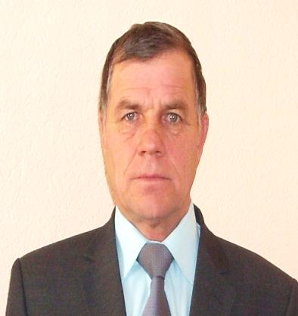 | Коваленко Павел Иванович  Избран по многомандатному избирательному округу №3  Место работы – Председатель Совета Балейского муниципального округа Забайкальского края I созыва.  Секретарь Балейского местного отделения Партии «Единая Россия»; Председатель Совета муниципального района «Балейский район» III созыва  Дата рождения: 15 апреля 1957 г.  Образование: высшее, Иркутский ордена Трудового Красного знамени политехнический институт,  Читинский государственный технический университет
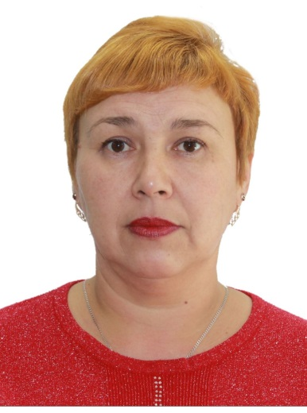 | Алексеева Ольга Ивановна  Избрана по многомандатному избирательному округу №3  Место работы – Заведующая городской детской библиотекой, Заместитель председателя Совета Балейского муниципального округа I созыва  Дата рождения: 07 сентября 1979 г.  Образование: высшее, Читинский Государственный университет
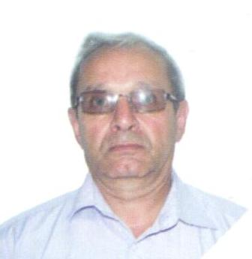 | Агабекян Рубен Оганесович  Избран по многомандатному избирательному округу №1  Место работы - Директор МБОУ Нижнекокуйская ООШ  Дата рождения: 7 февраля 1962 г.  Образование: высшее, Читинский Государственный педагогический институт им. Н.Г. Чернышевского
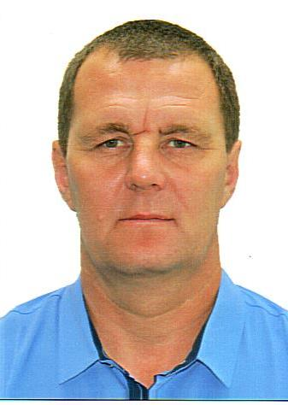 | Акимов Евгений Викторович  Избран по многомандатному избирательному округу №1  Место работы – Директор МБУ ДО «ДЮСШ»  Дата рождения: 03 февраля 1977 г.  Образование: высшее, Читинский Государственный университет
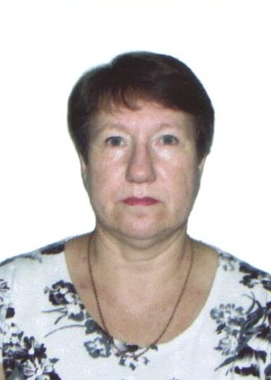  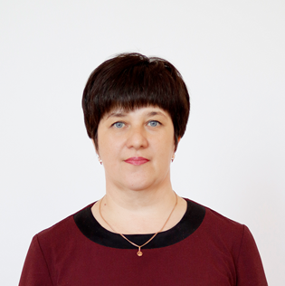 | Акулова Ирина Гавриловна  Избрана по многомандатному избирательному округу №2  Место работы – пенсионер  Заместитель председателя Совета муниципального района «Балейский район» III созыва, председатель Совета МР «Балейский район» IV созыва  Дата рождения: 14 февраля 1959 г.  Образование: высшее, Восточно - Сибирский Государственный институт культуры  Бова Ольга Викторовна  Избрана по многомандатному избирательному округу №2  Место работы – 16 ПСЧ 3 ПСО ФПС ГПС Главного управления МЧС России по Забайкальскому краю, диспетчер  Дата рождения: 15.02.1976 г..  Образование: высшее, Забайкальский государственный педагогический университет им. Н.Г.Чернышевского, 2003
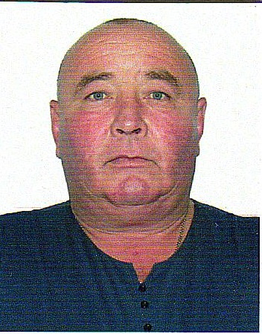 | Войлошников Евгений Анатольевич  Избран по многомандатному избирательному округу №1  Место работы – Индивидуальный предприниматель  Дата рождения: 22 октября 1971 г.  Образование: среднее
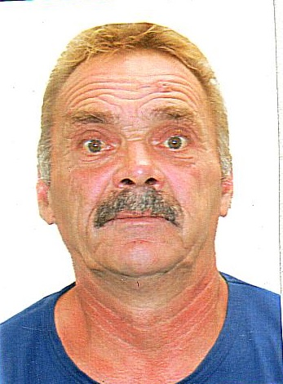 | Гагаркин Руслан Анатольевич  Избран по многомандатному избирательному округу №3  Место работы – администрация сельского поселения «Жидкинское», кочегар  Дата рождения: 22.01.1968 г.  Образование: средне-специальное, Читинский политехнический техникум
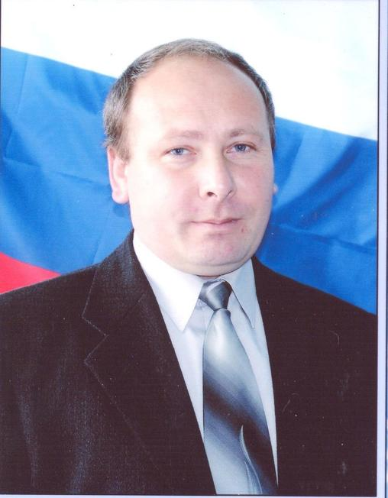 | Гололобов Андрей Алексеевич  Избран по многомандатному избирательному округу №2  Место работы – Индивидуальный предприниматель  Дата рождения: 19 апреля 1966 г.  Образование: средне-специальное, Саянское СГПТУ №25 Иркутской области
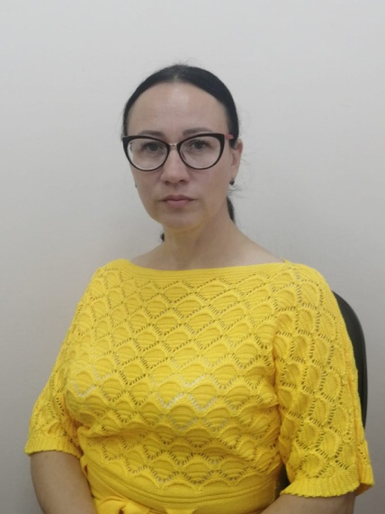 | Демидюк Елена Юрьевна  Избрана по многомандатному избирательному округу №2  Место работы – МБУ ДО «ДЮСШ», методист  Дата рождения: 20.01.1978 г.  Образование: высшее, ГОУ ВПО «Биробиджанский государственный педагогический институт»
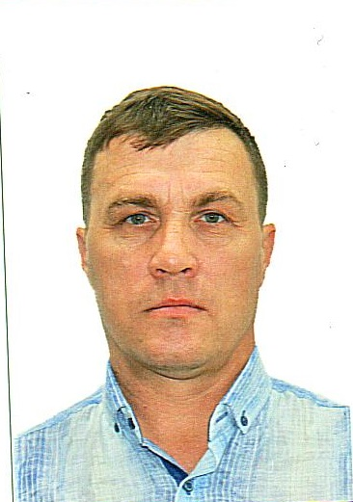 | Калюжин Сергей Валерьевич  Избран по многомандатному избирательному округу №1  Место работы – Индивидуальный предприниматель  Дата рождения: 01 февраля 1972 г.  Образование: среднее
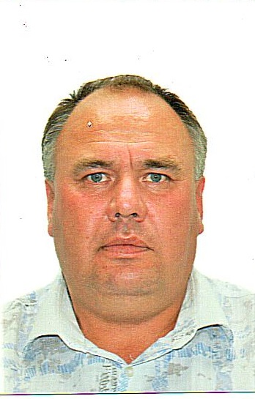 | Ромащенко Николай Викторович  Избран по многомандатному избирательному округу №2  Место работы – ООО «Каменский карьер», главный энергетик  Дата рождения: 18.01.1974 г.  Образование: высшее, Читинский государственный технический университет
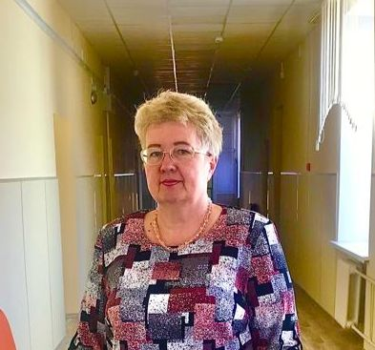 | Титова Нина Васильевна  Избрана по многомандатному избирательному округу №1  Место работы – МКОУ «Ундино-Посельская СОШ», директор  Дата рождения: 19 апреля 1965 г.  Образование: высшее, Читинский государственный педагогический институт им.Н.Г. Чернышевского
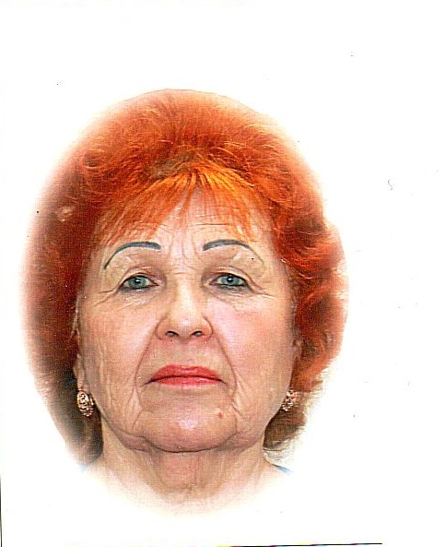 | Устимова Галина Анатольевна  Избрана по многомандатному избирательному округу №2  Место работы: ООО «ДВ Сервис», техник  Дата рождения: 06 ноября 1951 г.  Образование: средне-специальное, Хилокское железнодорожное училище
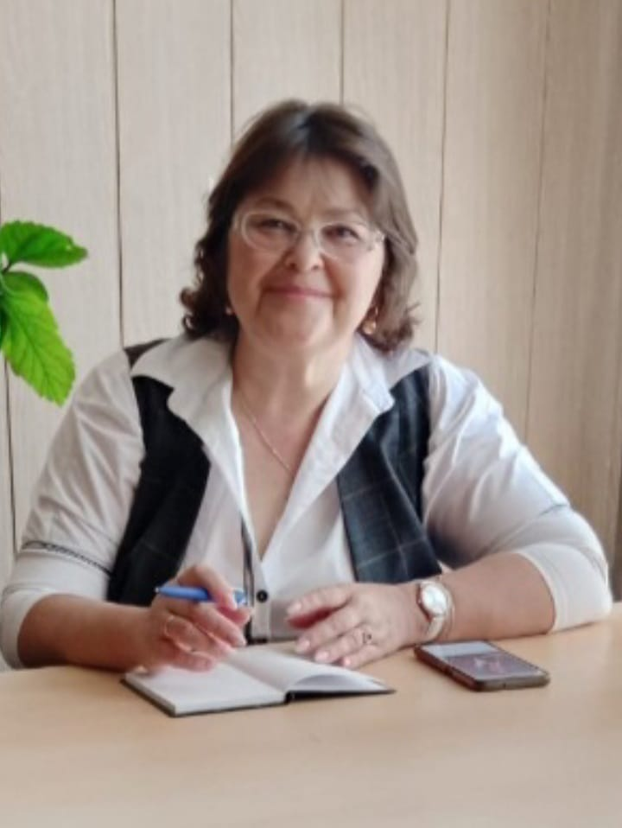 | Ушакова Елена Валентиновна  Избрана по многомандатному избирательному округу №2  Место работы: ГУЗ «Балейская ЦРБ», медицинская сестра  Дата рождения: 14.05.1976  Образование: средне-специальное, Краснокаменское медицинское училище

